唐山市路北区消防救援
大队2024年度部门预算



二〇二四年五月

目录

第一部分部门概况 1
一、部门职责 1
二、机构设置 2
第二部分2024年部门预算表 3
一、部门收支总表 3
二、部门收入总表 4
三、部门支出总表 5
四、财政拨款收支总表 6
五、一般公共预算支出表 7
六、一般公共预算基本支出表 8
七、政府性基金预算支出表 9
八、国有资本经营预算支出表 10
九、财政拨款预算“三公”经费支出表 11
第三部分2024年部门预算情况说明 12
第四部分名词解释 16
第五部分附件 21
第一部分 部门概况
一、部门职责
国家综合性消防救援队伍承担防范化解重大安全风险、应对处置各类灾害事故的重要职责，是应急救援的主力军和国家队。唐山市路北区消防救援大队本级隶属唐山市消防救援支队，受唐山市消防救援支队和区委区政府领导，依据有关法律法规履行下列职责：
（一）承担城乡综合性消防救援工作，负责指挥调度相关灾害事故救援行动，承担重要会议、大型活动消防安全保卫工作。
（二）承担火灾预防、消防监督执法以及火灾事故调查处理相关工作，依法行使消防安全综合监管职能，推动落实消防安全责任制。
（三）参与拟定消防专项规划，参与起草地方性消防法规、规章草案并监督实施。
（四）负责消防救援队伍综合性消防救援预案编制、战术研究和执勤备战、训练演练等工作。
（五）负责消防救援信息化和应急通信建设，承担综合性消防救援行动应急通信保障工作。
（六）负责消防安全宣传教育，组织指导社会消防力量建设。
（七）负责消防应急救援专业队伍规划、建设与调度指挥，参与组织协调动员各类社会救援力量参加救援任务。
（八）负责消防救援队伍建设和管理。
二、机构设置
从预算单位构成看，唐山市路北区消防救援大队为中央财政四级预算单位即末级预算单位，隶属于唐山市消防救援支队。

第二部分2024年部门预算表
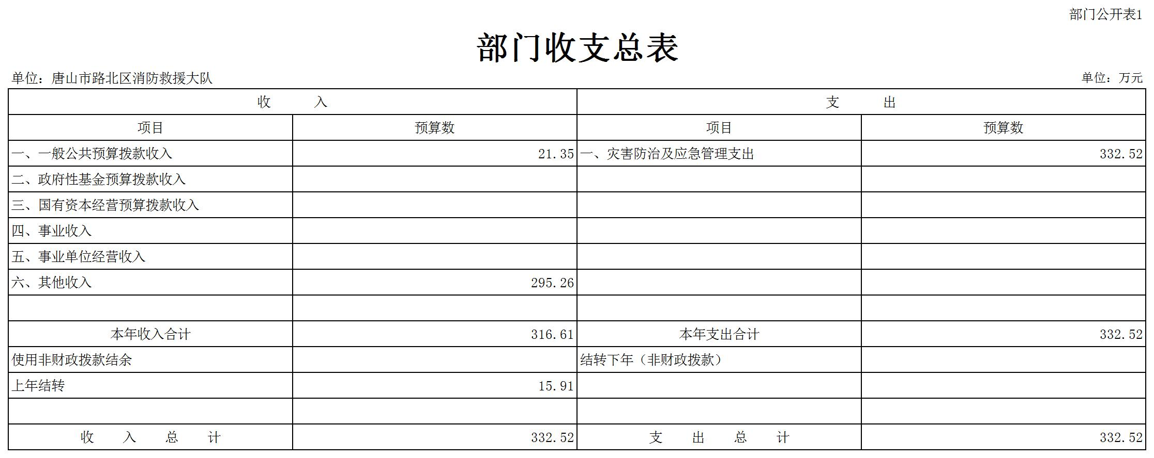

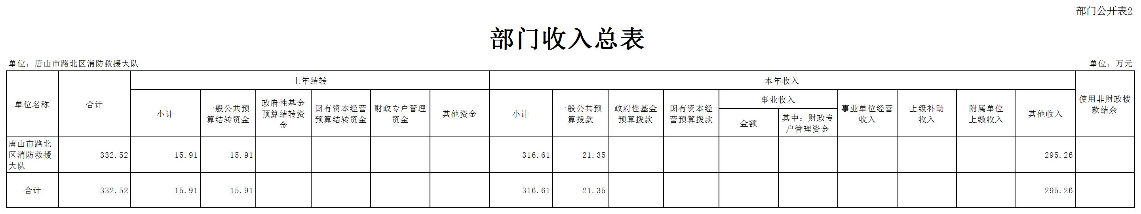

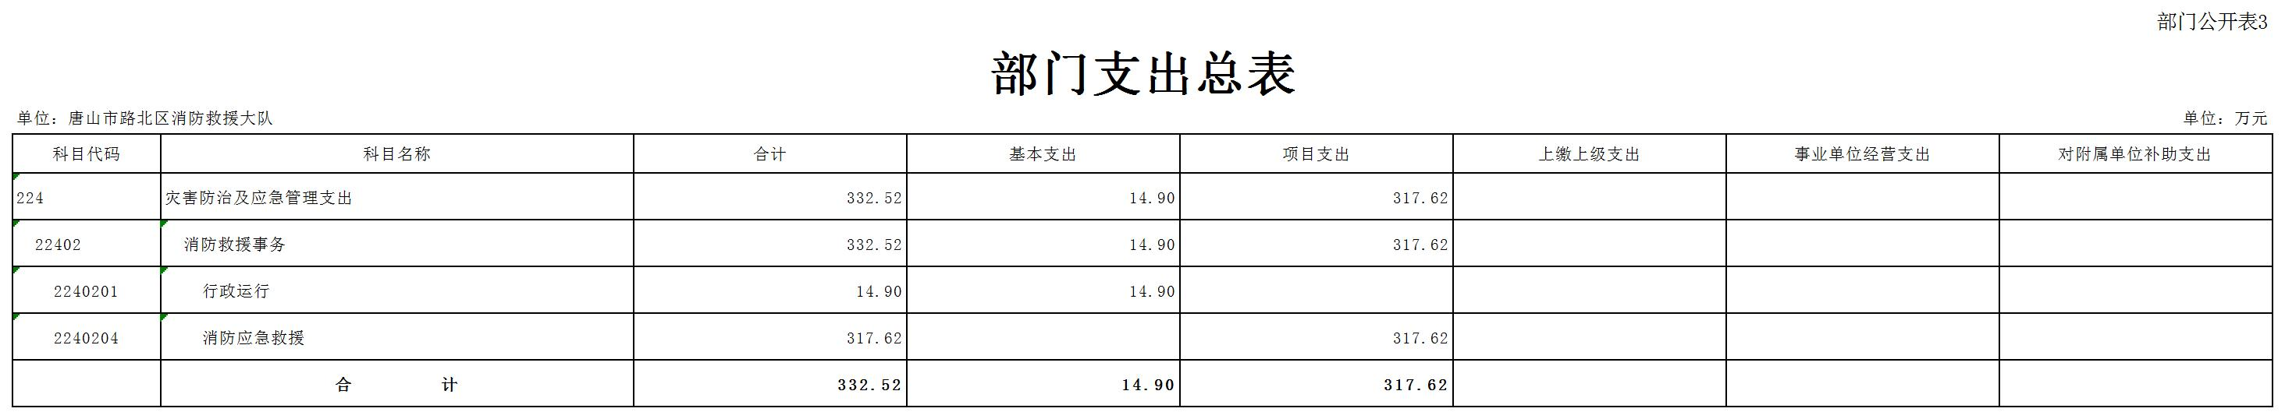

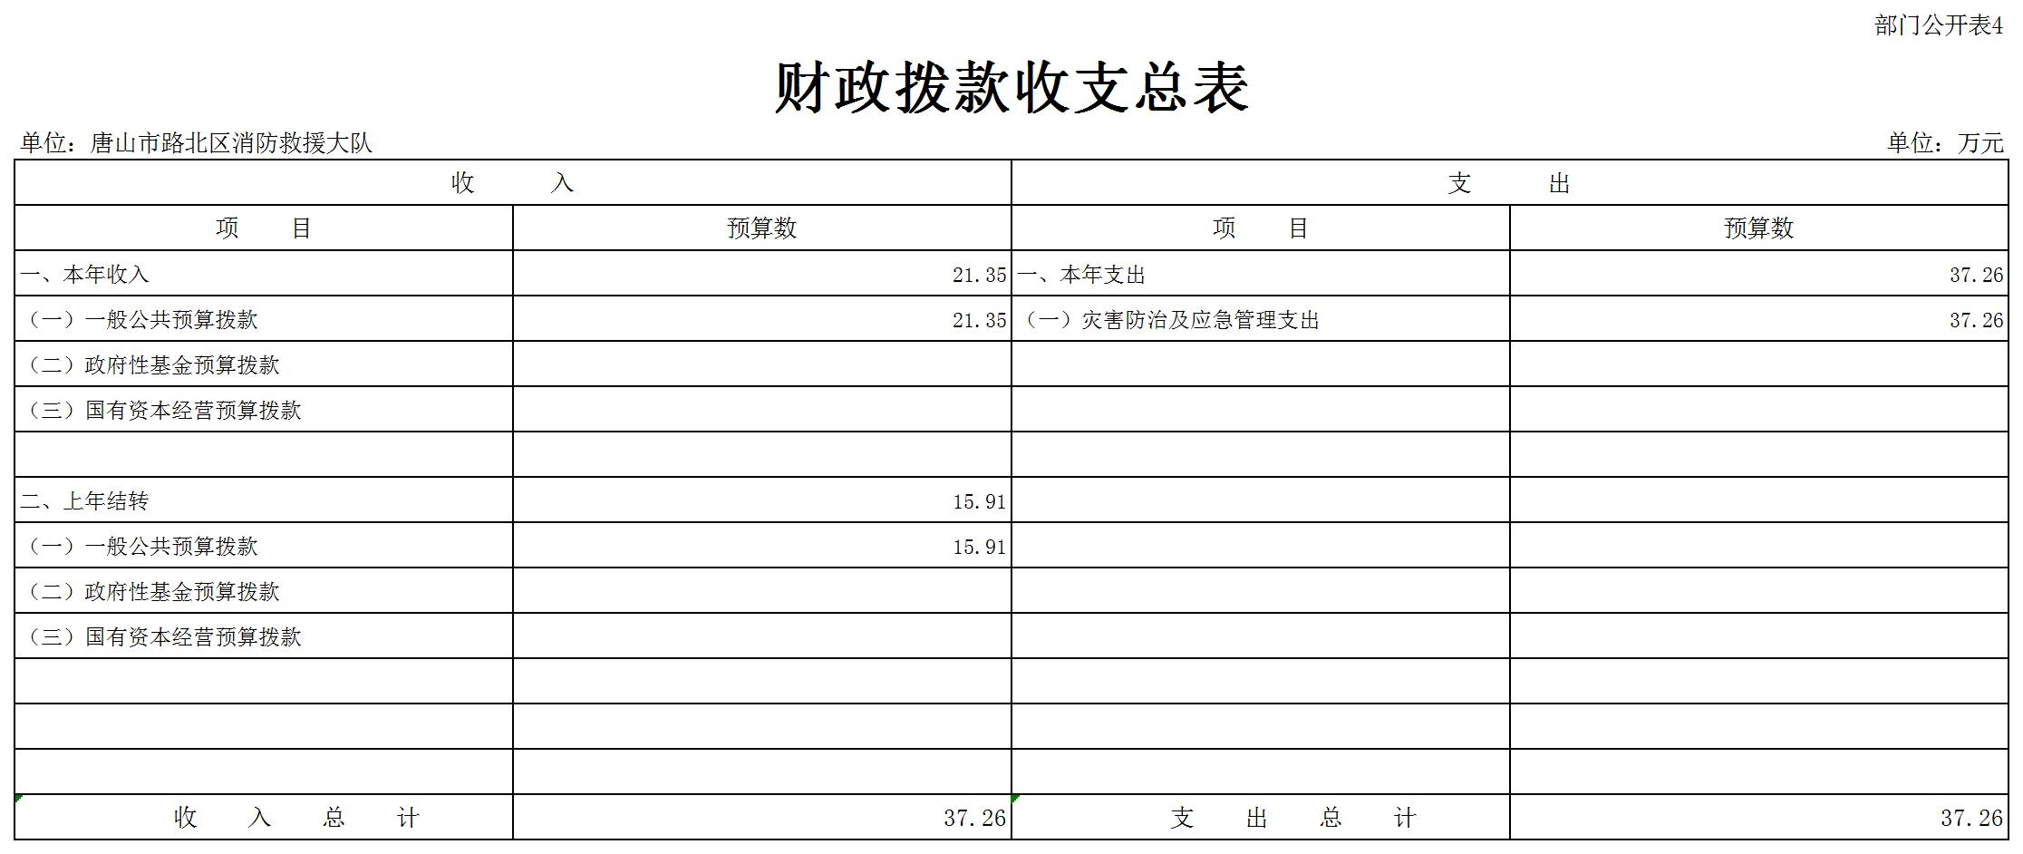

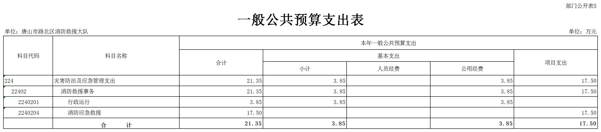

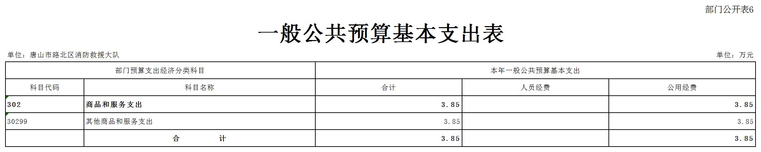

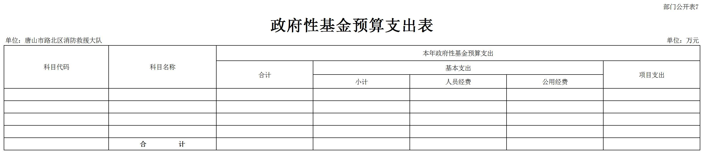

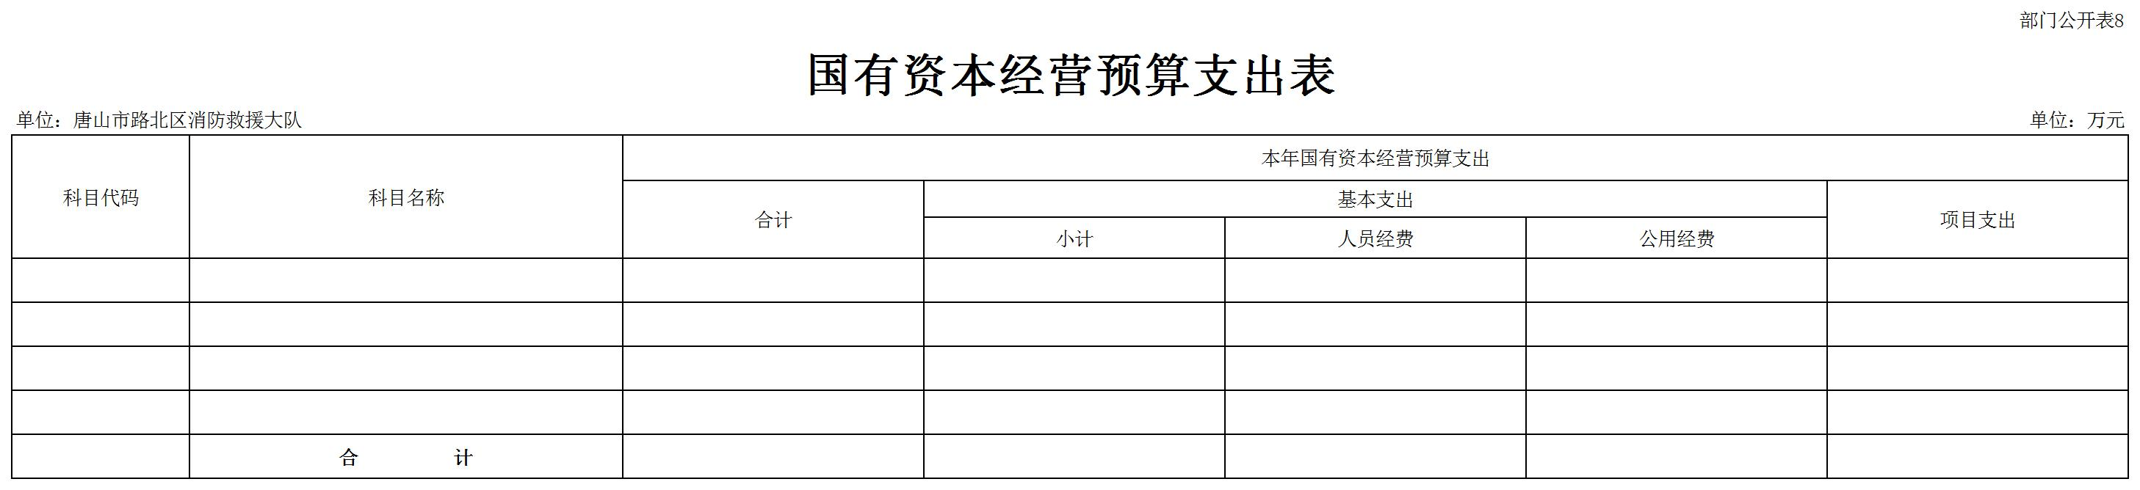



第三部分2024年部门预算情况说明

一、2024年财政拨款收支预算情况的总体说明
唐山市路北区消防救援大队预算收入包括：一般公共预算拨款收入、其他收入、上年结转；支出包括：灾害防治及应急管理支出。各级地方财政拨款收入在“其他收入”中反映， 主要包括消防救援大队的日常公用经费和消防救援队伍开展消防宣传、火灾防治、灭火救援训练演练等业务经费。唐山市路北区消防救援大队2024年收支总预算 332.52万元。
二、2024年收入预算情况说明
唐山市路北区消防救援大队2024年收入预算332.52万元，其中：上年结转15.91万元，占4.78%；一般公共预算拨款收入21.35万元，占6.42%；其他收入295.26万元，占88.8%。
三、2024年支出预算情况说明
唐山市路北区消防救援大队2024年支出预算332.52万元，其中：基本支出14.9万元，占4.48%；项目支出317.62万元，占95.52%。
四、2024年财政拨款收支预算情况总体说明
唐山市路北区消防救援大队2024年财政拨款收支总预算37.26万元。收入全部为一般公共预算拨款，包括：一般公共预算拨款本年收入21.35万元，上年结转15.91万元。支出包括：灾害防治及应急管理支出37.26万元。
五、财政拨款一般公共预算支出情况说明
唐山市路北区消防救援大队2024年一般公共预算财政拨款支出预算21.35万元，比2023年部门预算执行数减少100.15万元，降低82.43%。2024年按照党中央、国务院关于“过紧日子”有关要求，唐山市路北区消防救援大队厉行节约办一切事业，严控一般性支出。同时坚持有保有压，优化支出结构，合理保障应对处置各类灾害事故和队伍建设等重点支出需求，体现在有关支出科目中。
按照支出功能分类，2024年预算数比2023年执行数减少较为明显的项级支出科目为22402灾害防治及应急管理支出，比2023年执行数减少100.15万元，降低82.43%，主要原因是2023年公用经费及伙食费包含三个消防站。
按照支出功能分类，灾害防治及应急管理支出为主要支出，主要是：22402消防救援事务2024年预算数为21.35万元，占部门预算支出总额的100%，主要用于维持单位有序运转和消防员伙食支出。
六、一般公共预算基本支出情况说明
唐山市路北区消防救援大队2024年一般公共预算基本支出3.85万元，其中：公用经费3.85万元，主要包括：其他商品和服务支出。
七、财政拨款预算“三公”经费支出情况说明
2024年“三公”经费财政拨款预算为0万元，其中：公务用车运行费0万元、公务接待费0万元。
八、其他重要事项情况说明
（一）机关运行经费情况说明
唐山市路北区消防救援大队2024年机关运行经费财政拨款预算3.85万元，较2023年预算减少5.65万元，减少59.47%，主要原因为减少三个消防站公用经费，支出不再从大队支付。
（二）政府采购情况说明
唐山市路北区消防救援大队2024年政府采购预算6万元，其中：采购货物6万元。
（三）国有资产占有使用情况说明
截至2023年8月31日，河北省消防救援总队本级共有车辆6辆，其中：执法执勤用车6辆。
（四）预算绩效管理情况说明
2024年对唐山市路北区消防救援大队项目支出全面实施绩效目标管理，涉及预算拨款17.5万元，均为一般公共预算拨款。项目绩效见第五部分附件。

第四部分 名词解释

一、收入类
（一）一般公共预算拨款收入：指中央财政当年拨付的资金。
（二）事业收入：指事业单位开展专业业务活动及辅助活动所取得的收入。
（三）其他收入：指除上述“一般公共预算拨款收入”“事业收入”以外的收入。主要是各级地方财政拨款收入、存款利息收入等。
（四）上年结转：指以前年度尚未完成、结转到本年仍按原规定用途继续使用的资金。
二、支出类
（一）社会保障和就业支出（类）行政事业单位养老支出（款）机关事业单位基本养老保险缴费支出（项）：指机关事业单位实施养老保险制度由单位缴纳的基本养老保险费支出。
（二）社会保障和就业支出（类）行政事业单位养老支出（款）机关事业单位职业年金缴费支出（项）：指机关事业单位实施养老保险制度由单位实际缴纳的职业年金支出。
（三）卫生健康支出（类）行政事业单位医疗（款）行政单位医疗（项）：指中央财政安排的行政单位（包括参照公务员法管理事业单位）基本医疗保险缴费经费。
（四）卫生健康支出（类）行政事业单位医疗（款）其他行政事业单位医疗支出（项）：中央财政安排的行政单位其他医疗费用。
（五）住房保障支出（类）住房改革支出（款）住房公积金（项）：指按照《住房公积金管理条例》的规定，由单位及其在职职工缴存的长期住房储金。该项政策始于上世纪九十年代中期，在全国机关、企事业单位在职职工中普遍实施，缴存比例最低不低于5%，最高不超过12%，缴存基数为职工本人上年工资。行政单位缴存基数包括国家统一规定的公务员职务工资、级别工资、机关工人岗位工资和技术等级（职务）工资、年终一次性奖金、特殊岗位津贴、艰苦边远地区津贴，规范后发放的工作性津贴、生活性补贴等。
（六）灾害防治及应急管理支出（类）消防事务（款）行政运行（项）：指国家消防救援局及所属消防救援队伍用于保障机构正常运行、开展日常工作的基本支出。
（七）灾害防治及应急管理支出（类）消防事务（款）消防应急救援（项）：指国家消防救援局开展消防应急救援方面的支出。
（八）基本支出：指为保障机构正常运转、完成日常工作任务而发生的人员支出和公用支出。
（九）项目支出：指在基本支出之外为完成特定行政任务和事业发展目标所发生的支出。
（十）“三公”经费：纳入中央财政预决算管理的“三公”经费，是指中央部门用财政拨款安排的因公出国（境）费、公务用车购置及运行费和公务接待费。其中，因公出国（境）费反映单位公务出国（境）的国际旅费、国外城市间交通费、住宿费、伙食费、培训费、公杂费等支出；公务用车购置及运行费反映单位公务用车车辆购置支出（含车辆购置税）及租用费、燃料费、维修费、过路过桥费、保险费、安全奖励费用等支出；公务接待费反映单位按规定开支的各类公务接待（含外宾接待）支出。
（十一）机关运行经费：为保障行政单位运行用于购买货物和服务的各项资金，包括办公及印刷费、邮电费、差旅费、会议费、福利费、日常维修费、专用材料及一般设备购置费、办公用房水电费、办公用房取暖费、办公用房物业管理费、公务用车运行维护费以及其他费用。

- 附 件

